**Министерство образования Республики Беларусь**

**БЕЛОРУССКИЙ ГОСУДАРСТВЕННЫЙ УНИВЕРСИТЕТ**

**Факультет прикладной математики и информатики**

ПРИХОДЬКО ЕГОР АНДРЕЕВИЧ

**Начальная настройка маршрутизатора**

**маршрутизатора Cisco c использованием**

**IOS CLI**

Отчет по лабораторной работе № 7,

вариант 25

Компьютерные сети

студента 2-го курса 13-ой группы

|  |  |  |
| --- | --- | --- |
|  |  | **Преподаватель** |
|  | **Горячкин В.В.** |
|  | | |
| **2020 г.** | | |

Задание 1

Вариант:



Схема:

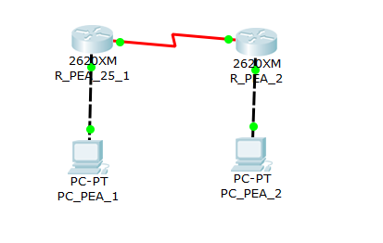

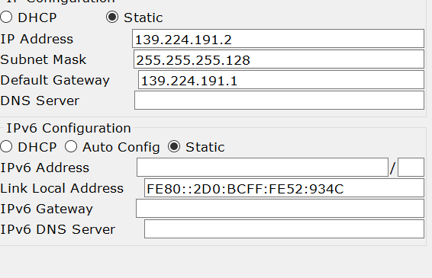 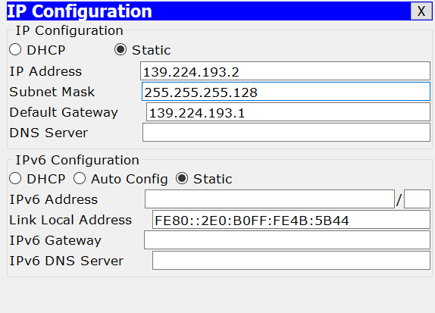

Привилегированный режим:

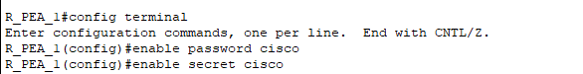

Консоль и виртуальный терминал:

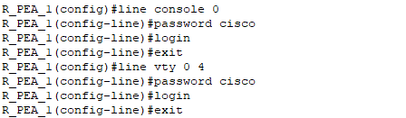

Настройка интерфейсов на первом роутере:

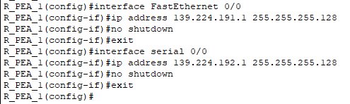

Настройка интерфейсов на втором роутере:

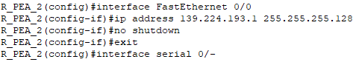

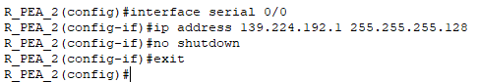

Настройка статистического маршрута и маршрута по-умолчанию:

Для первого роутера:



Для второго роутера:



*1.Привидите несколько свойств маршрута по умолчанию:*

1. Компьютеры конечных пользователей, как правило, отвечают лишь за передачу пакета ближайшему шлюзу, поэтому таблица маршрутизации у них крайне проста. Она состоит из обратной петли, локальной сети (или её сегмента, в котором рабочая станция находится), шлюза по умолчанию, на который перенаправляется весь остальной трафик, и широковещательного адреса.
2. Шлюз по умолчанию позволяет упростить координацию трафика, направляя его на центральные маршрутизаторы. Если «центральных» маршрутизаторов несколько, шлюз по умолчанию может и не указываться. В этом случае при попытке отправить пакет в сеть, для которой нет маршрута, в консоль будет возвращаться сообщение "no route to host", а отправителю — ICMP-сообщение с типом 3 «Host Unreachable» (с англ. — «узел недостижим»)

*2.* *Что означает термин “статическая маршрутизация”?*

Вид маршрутизации, при котором маршруты указываются в явном виде при конфигурации маршрутизатора. Вся маршрутизация при этом происходит без участия каких-либо протоколов маршрутизации.

*3. Какая еще бывает маршрутизация?*

Динамическая.

*4. Какой смысл понятия “маршрут по умолчанию” ?*

Если маршрут к сети назначение пакета не известен(не задан явным образом), то используется “Маршрут по умолчанию”.

Таблицы маршрутизации:

Роутер 1:

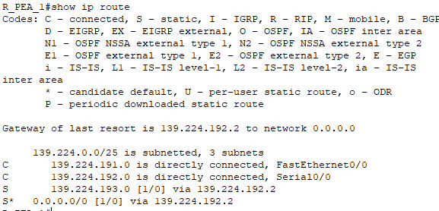

Роутер 2:

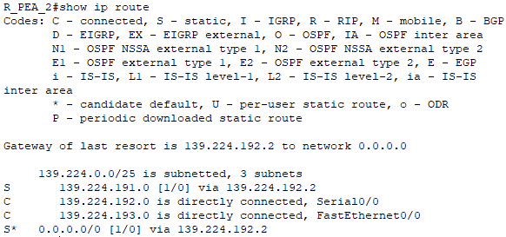

*1. С какой целью используются таблицы маршрутизации (ТМ).*

Она описывает соответствие между адресами назначения и интерфейсами, через которые следует отправить пакет данных до следующего маршрутизатора.

*2.* *Для каких компонентов ПО предназначены таблицы маршрутизации*

Для реализаций маршрутизирующих протоколов и операционных систем конечных устройств.

Проверяю компьютеры командой ping:

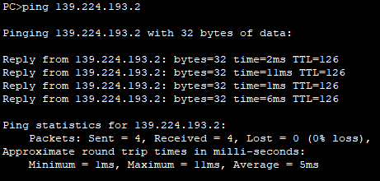

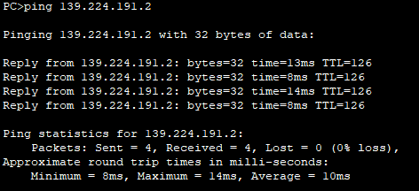

*1. Какие Вы знаете протоколы маршрутизации и алгоритмы маршрутизации. В чем существенное отличие этих понятий.*

1. **Алгоритмы**

Алгоритмы маршрутизации можно разделить на:

* адаптивные и неадаптивные
* глобальные и децентрализованные

1. Адаптивные алгоритмы принимают во внимание состояние линии
2. Глобальные имеют так называемый центр маршрутизации (Routing Control Center, RCC), который получает информацию от всех узлов об их соседних узлах, длине очереди и загрузке линии. В функции RCC входит сбор информации, подсчет оптимальных маршрутов для каждого узла, составление таблиц маршрутизации и рассылка их узлам.
3. **Протоколы**

Протоколы маршрутизации можно разделить на:

* Дистанционно-векторные протоколы
* Протоколы состояния каналов связи

1. Дистанционно-векторные протоколы на алгоритме DVA
2. Протоколы состояния каналов связи алгоритме LSA

*2. В чем существенное отличие этих понятий?*

На основе алгоритмов строятся протоколы.

Таблицы маршрутизации после нескольких пингов:

Роутер 1:

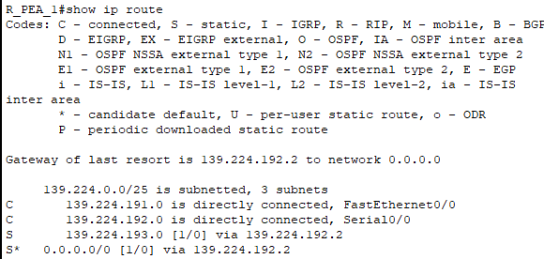

Роутер 2:

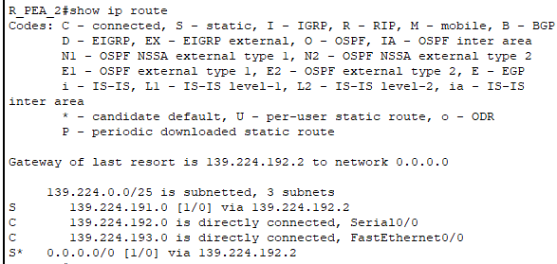

Как видно ничего не поменялось – это связно с тем что новые маршруты не добавлялись.